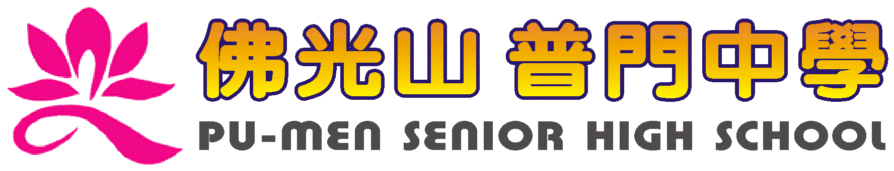
活動報告表
活動名稱 | 家庭教育為~校友會高三學生送上包中祝福
活動日期 | 108年1月24日 | 活動地點 | 高三教室
活動對象 | 高三學生 | 參加人數 | 160人
活動成效 | 家庭教育為~校友會高三學生送上包中祝福
活動照片
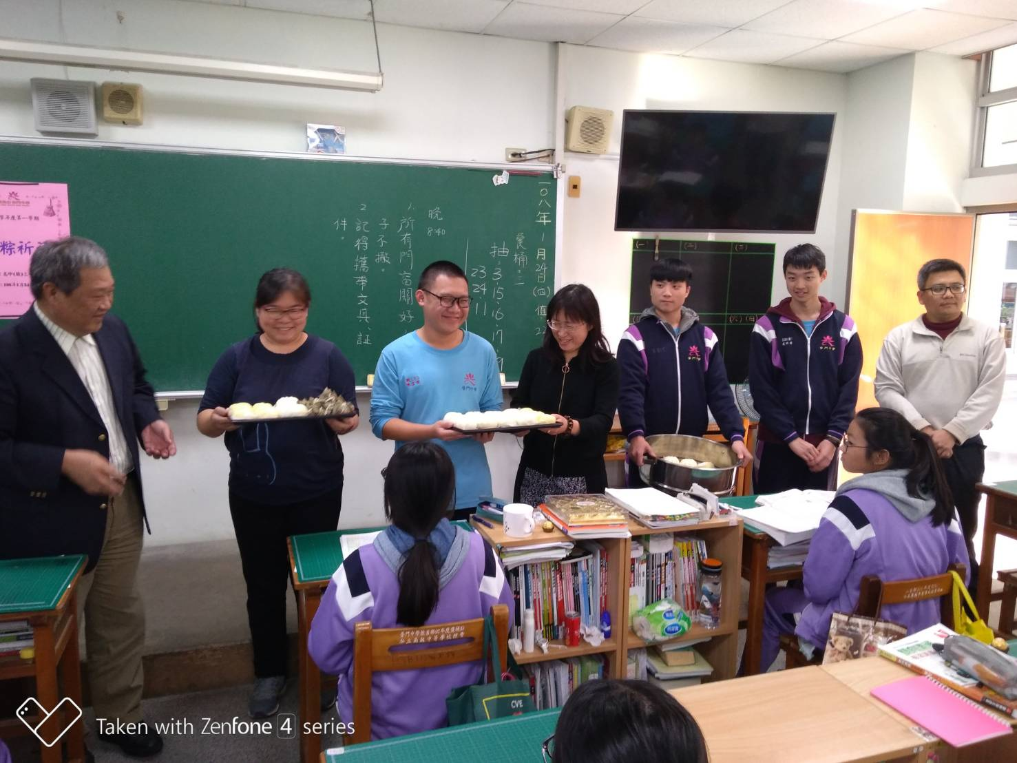
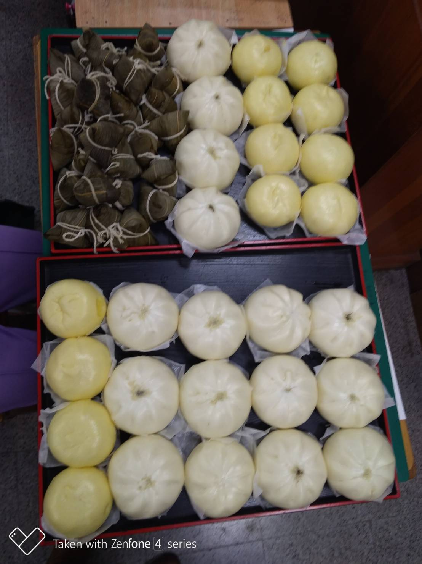

活動照片
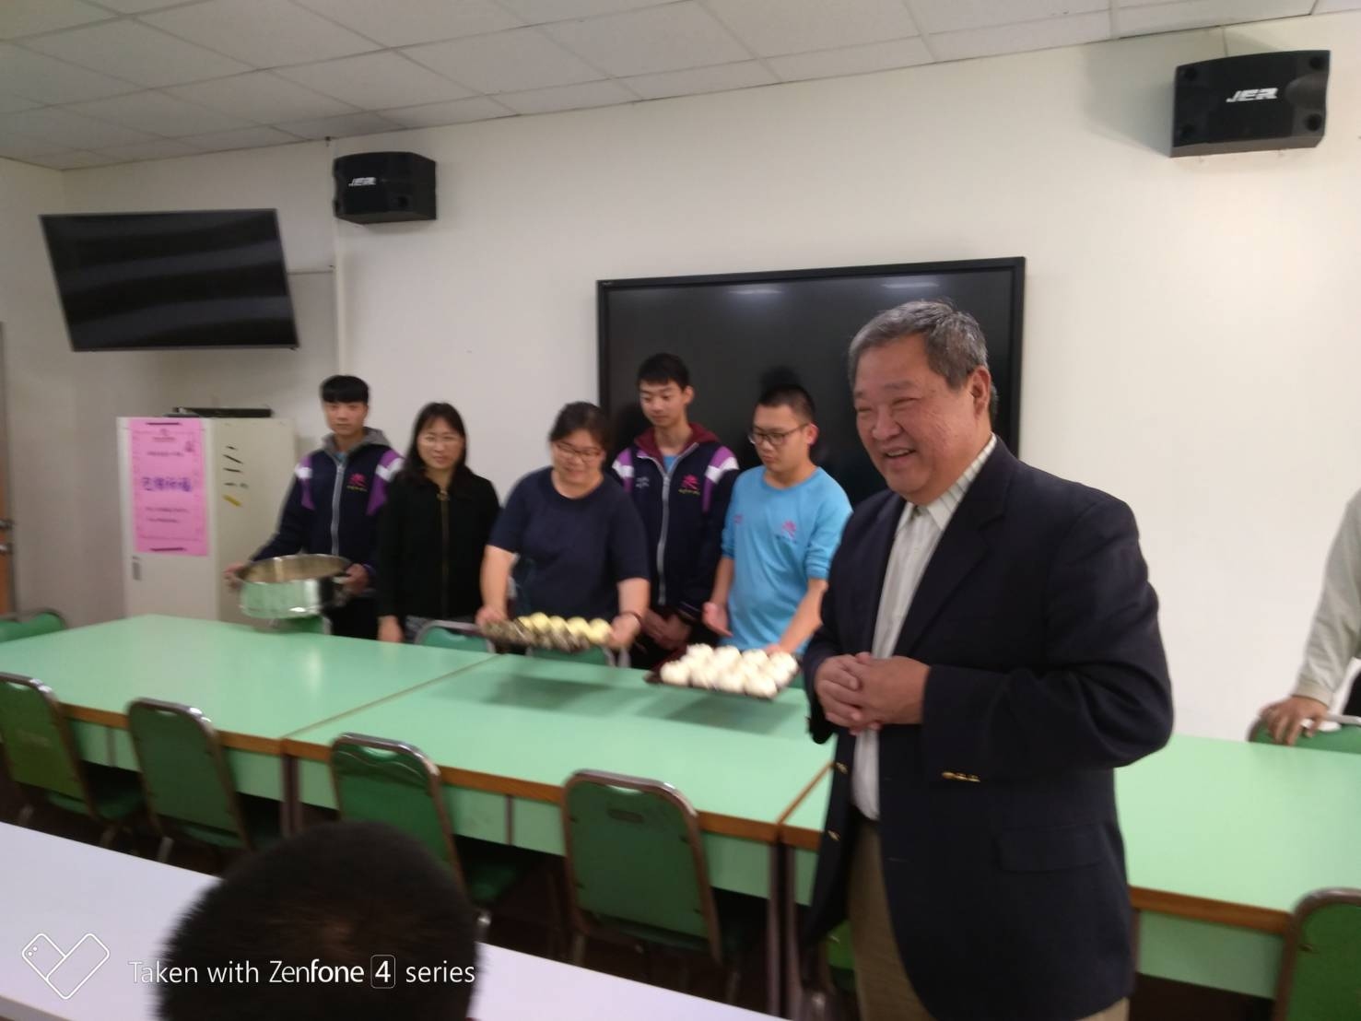
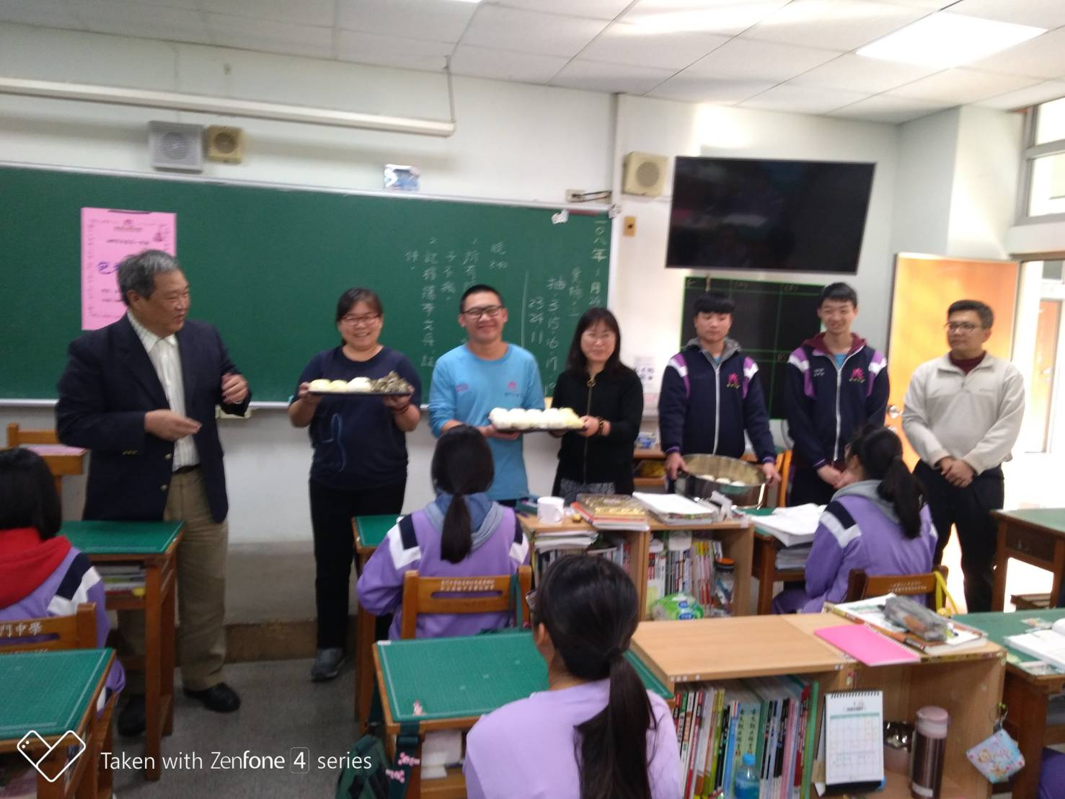

活動照片
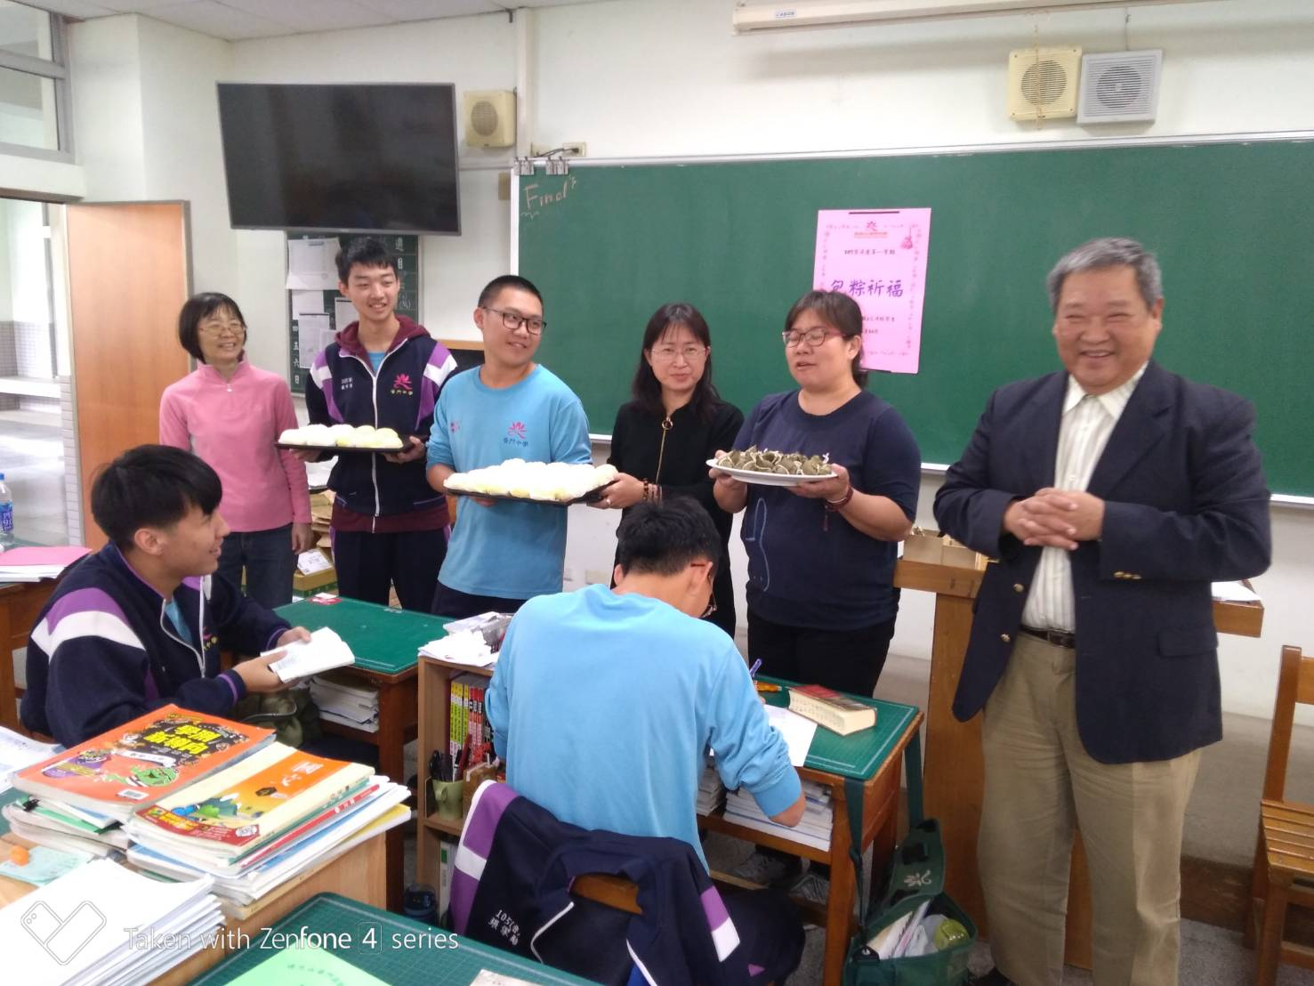
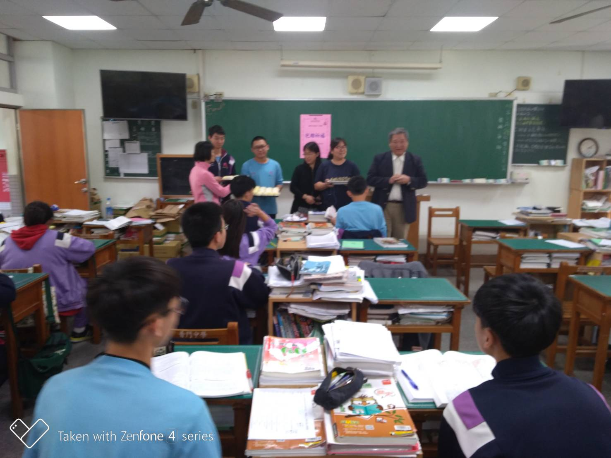

活動照片
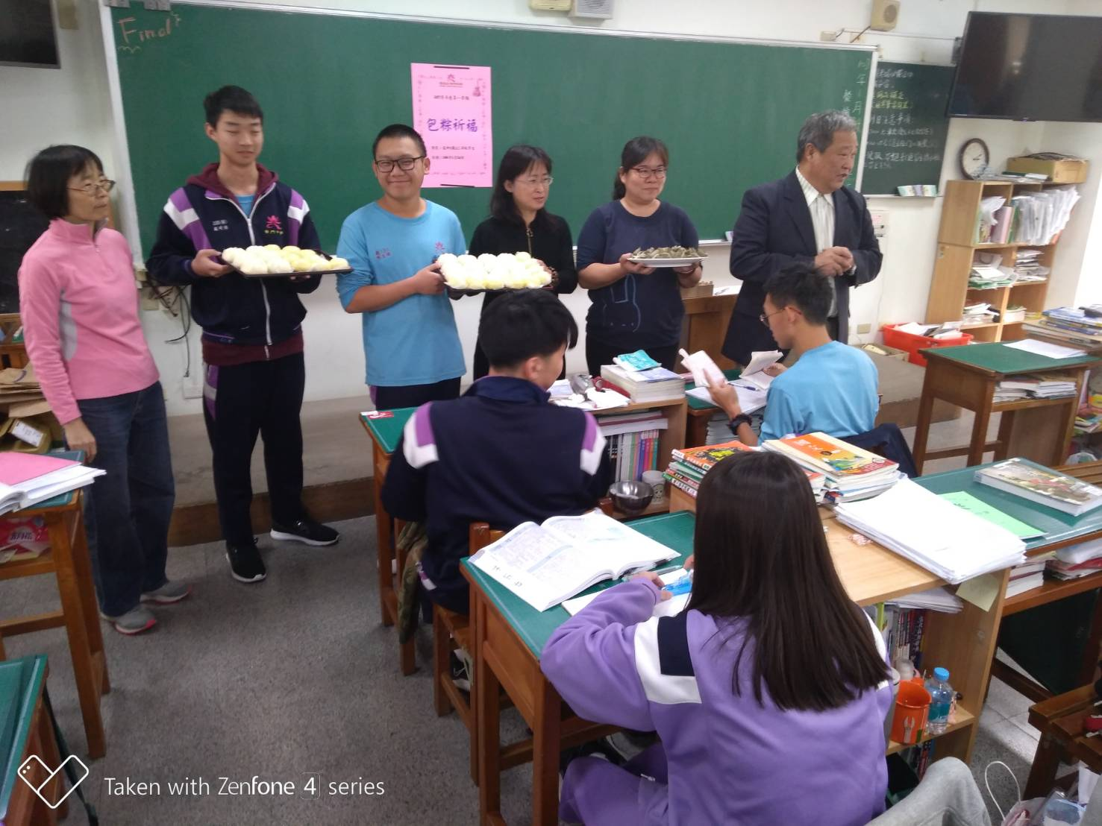
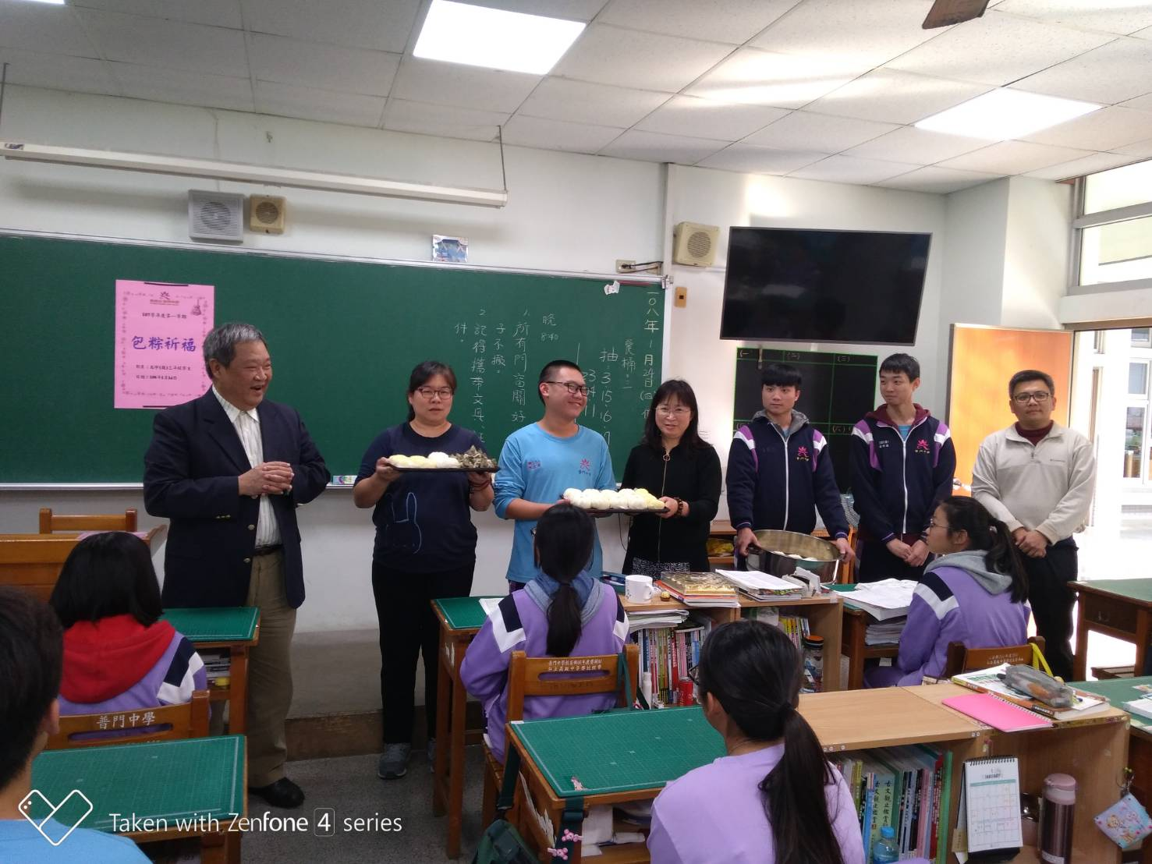

活動照片
